Bộ lập trình vạn năng cho AVR - CQ100 AVR Programmer

- Tính năng kỹ thuật :

  - Kích thước 70 x 120 mm.
  - Truyền thông qua cổng COM của máy tính PC.
  - Tích hợp 2 đế cắm 20 chân và 40 chân.
  - Một cổng lập trình ISP theo chuẩn của Atmel.
  - Nguồn sử dụng là 12 VDC hoặc cao hơn.
  - LED trạng thái kích thước 3 mm.

- Thiết lập cấu hình phần cứng:

  - Thiết lập Jummper:

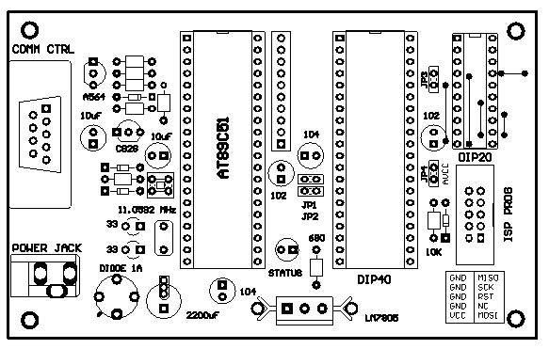

JP1 | JP2 | Loại | JP3 | Loại | JP4 | AVCC
OFF | OFF | ------------ | OFF | TYPE3 | OFF | NO
OFF | ON | TYPE 1 | OFF | TYPE3 | OFF | NO
ON | OFF | TYPE 2 | ON | TYPE4 | ON | YES
ON | ON | ------------ | ON | TYPE4 | ON | YES

TYPE1 : ATmega 8515/ 8535/AT 90S8515/8535
TYPE2 : ATmega 16/32/323
TYPE3 : AT90S1200/2313/ ATtiny23/2313/26
TYPE4 : ATtiny 11/12/13/AT 90S2323/2343

  - Sử dụng đế nạp:

DIP40 chân dùng cho loại TYPE1 và TYPE2, đối với loại TYPE2 cần thêm JP4 = ON để cấp AVCC cho mạch.

  - Sử dụng cổng nạp ISP

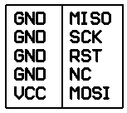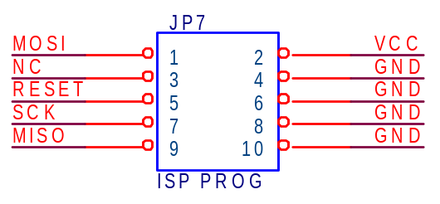

Chuẩn ISP này tương thích với chuẩn ISP của ATMEL, trên mạch ứng dụng bạn cần thiết kế một đầu cắm ISP tương thích và cấp dao động ngoài cho board mạch ứng dụng (Crystal Osc, RC Osc, External Clock ...)

Chú ý:
Khi sử dụng cổng nạp ISP đối với loại AVR có tính năng lập trình Fuse Bit để chọn nguồn Clock thì các Fuse Bit này phải được lập trình tương ứng với mạch dao động ngoại vi bên ngoài.

- Sử dụng chương trình nạp trên máy tính:

Giao diện chính của chương trình:

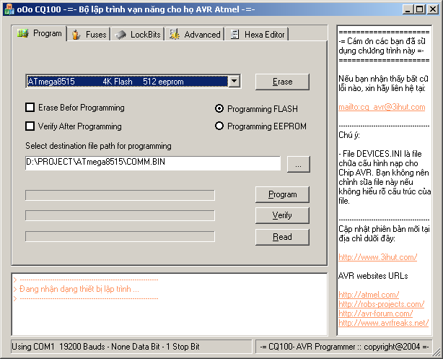

Chế độ Startup:

- Nhận dạng thiết bị lập trình:

Khi chương trình bắt đầu chạy, chương trình sẽ tự động dò sự tồn tại của mạch nạp CQ100-AVR. Mạch nạp phải chắc chắn đã được bật nguồn, cắm đúng cổng truyền thông COMx tương ứng với chương trình nạp.

Có thể khởi tạo lại quá trình nhận dạng thiết bị bằng cách chuyển TAB sang một trong các TAB còn lại rồi chuyển trở về TAB Program.

- Chuyển sang chế độ lập trình:

Sau khi nhận dạng được thiết bị, chương trình sẽ đưa chip AVR cần nạp sang chế độ lập trình. Các chức năng của chương trình chỉ hoạt động khi chip cần nạp đã chuyển sang chế độ lập trình.

Chế độ lập trình:

- Lập trình bộ nhớ:

Chọn đúng chip AVR cần nạp trước khi lập trình:
Chức năng xoá thông thường chỉ xoá bộ nhớ Flash, còn bộ nhớ EEPROM sẽ được ghi đè khi nạp mà không cần phải xoá trước đó.

- Lập trình cầu chì:

Những mục nào hiện = x (unprogrammed) thì bit tương ứng đó không hỗ trợ trong chip nạp AVR và không có tác dụng khi nạp
Nếu chức năng lập trình, đọc hay kiểm tra Fuse Bit không có thì chương trình sẽ thông báo : Lệnh này không được hỗ ...

- Lập trình lock bit:

Những mục nào hiện = x (unprogrammed) thì bit tương ứng đó không hỗ trợ trong chip nạp AVR và không có tác dụng khi nạp
Nếu chức năng lập trình, đọc hay kiểm tra Lock Bit không có thì chương trình sẽ thông báo : Lệnh này không được hỗ ...

- Signature và Calibration Bytes:

Signature byte chỉ đọc đúng khi chip AVR không bị Lock Bit. Calibration Byte chỉ hỗ trợ trên một số chip có tính năng Internal Clock.

Sử dụng Internal Clock:

- Nạp Fuse Bit tương ứng với chế độ Internal Clock
- Nạp giá trị Calibration đọc được tương ứng với tần số Clock được chọn khi lập trình Fuse Bit vào một địa chỉ XX xác định trong FLASH hoặc EEPROM.
- Trong chương trình ứng dụng, đọc giá trị Calibration từ địa chỉ XX sau đó nạp giá trị này vào thanh ghi Calibration OSCCAL.

